Муниципальное казенное дошкольное образовательное учреждение

детский сад №12 «Буратино»

**Семинар-практикум на тему :**

**«Квест технологии в ДОУ.»**

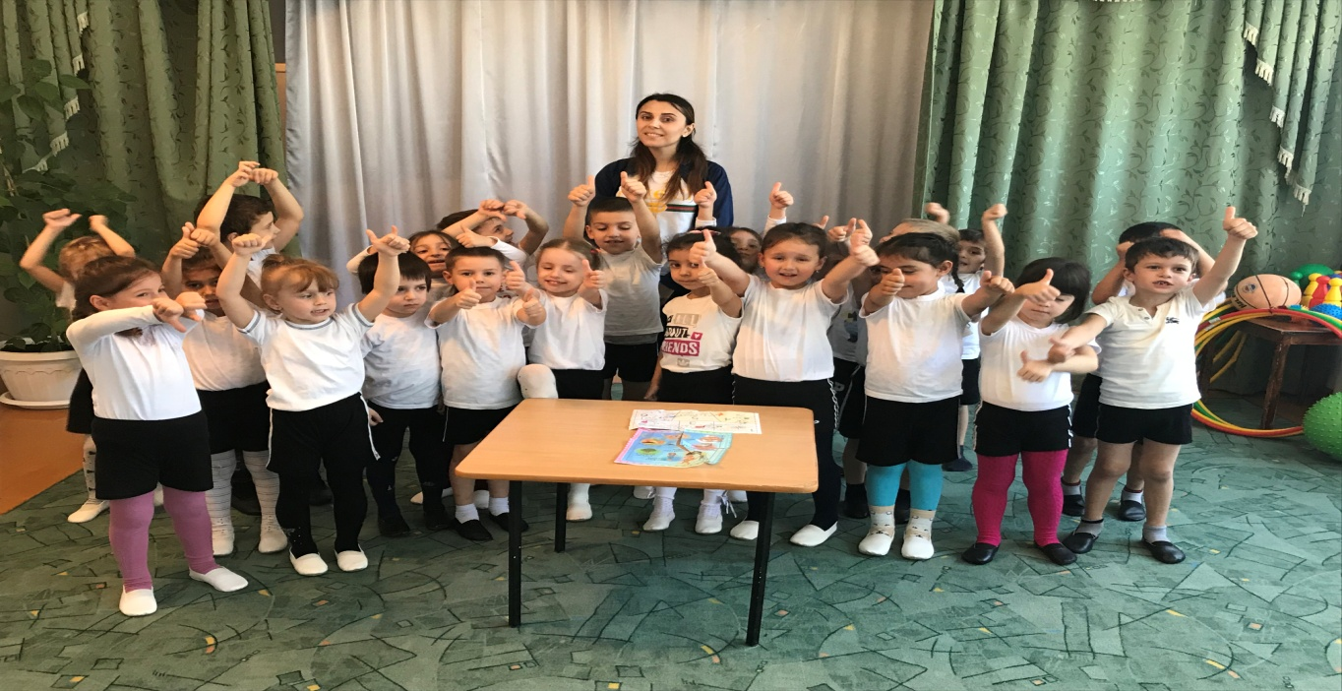

**Выполнила физ.инструктор :**

**Гаджиева З.Ш.**

**Кизляр 2018 г.**

Семинар-практикум

«Квест технологии в ДОУ»

**Цель:** формирование готовности педагогов к применению в образовательной деятельности **Квест- технологии** в условиях реализации ФГОС ДО

**Задачи:**

• сформировать у участников **семинара**-практикума представления о **Квест- технологии**.

• содействовать практическому освоению навыков проектирования образовательной деятельности с применением **Квест- технологии**.

• создать условия для профессионального взаимодействия педагогов в рамках участия в **Квест- игре**.

**Актуальность**

В связи с реализацией федерального стандарта в дошкольном образовании произошли существенные изменения. Главным образом изменился подход к образовательной деятельности дошкольников. Одним из ведущих методов при проведении образовательных ситуаций, является игра.

Игра для ребенка является наиболее привлекательной, естественной формой и средством познания мира, своих возможностей, самопроявления и саморазвития. Для педагога содержательная, отвечающая интересам детей, правильно организованная игра – эффективное педагогическое средство, позволяющее комплексно решать разнообразные образовательные и развивающие задачи. Общество создало детские игры для всесторонней подготовки ребенка к жизни, его своевременной социализации и развития. Поэтому игры генетически связаны со **всеми** видами деятельности человека и выступают как специфически детская форма и познания, и труда, и общения, и искусства, и спорта.

Среди широко используемых в практике **игровых технологий можно выделить квест- технологию**, которая только еще начинает использоваться педагогами.

**Квест - это игры**, в которых **игрокам** необходимо искать различные предметы, находить им применение, разговаривать с различными персонажами в игре, решать головоломки и т. д. Такую игру можно проводить как в помещении, так и на улице. **Квест** - это командная игра, идея игры проста – команда, перемещаясь по точкам, выполняет различные задания. Но изюминка такой организации **игровой** деятельности состоит в том, что, выполнив одно задание, дети получают подсказку к выполнению следующего, что является эффективным средством повышения двигательной активности и мотивационной готовности к познанию и исследованию.

**Квест**-игры одно из интересных средств, направленных на самовоспитание и саморазвитие ребенка как личности творческой, физически

здоровой, с активной познавательной позицией. Что является основным требованием ФГОС ДО.

Главное преимущество **квеста в том**, что такая форма организации образовательной деятельности ненавязчиво, в **игровом**, занимательном виде способствует активизации познавательных и мыслительных процессов участников. С помощью такой игры можно достичь образовательных целей: реализовать проектную и **игровую деятельность**, познакомить с новой информацией, закрепить имеющиеся знания, отработать на практике умения детей.

Таким образом, детские **квесты** помогают реализовать следующие задачи:

Образовательные- участники усваивают новые знания и закрепляют имеющиеся;

Развивающие – в процессе игры у детей происходит повышение образовательной мотивации, развитие инициативы и самостоятельности, творческих способностей и индивидуальных положительных психологических качеств, формирование исследовательских навыков, самореализация детей;

Воспитательные – формируются навыки взаимодействия со сверстниками, доброжелательность, взаимопомощь и другие.

При подготовке **квеста для дошкольников**

нужно помнить 4 основных условия:

1. Игры должны быть безопасными. Недопустимо ставить к выполнению задачи, которые связаны с риском для здоровья, например, забраться на дерево, спрыгнуть с большой высоты, спуститься в колодец.

2. Вопросы и задания должны соответствовать возрасту. Очень редко дети 5 -7 лет настолько эрудированны, чтобы угадать названия созвездий по картинке или перечислить всех американских президентов.

3. Недопустимо унижать достоинство ребенка. К примеру, нельзя заставлять проглотить гусеницу или танцевать, если ребенок стеснителен.

4. Споры и конфликты надо решать только мирным путем.